ỨNG DỤNG CÔNG NGHỆ GIS XÂY DỰNG CƠ SỞ DỮ LIỆU
VỀ TÀI NGUYÊN DU LỊCH KHU VỰC DI SẢN THẾ GIỚI VỊNH HẠ LONG
PHỤC VỤ NGHIÊN CỨU, PHÁT TRIỂN DU LỊCH CỘNG ĐỒNG
Chu Thành Huy, Hoàng Bích Ngọc, Nguyễn Thị Bích Liên, Trần Hoàng Tâm
(Trường Đại học Khoa học, Đại học Thái Nguyên)

Tóm tắt: Nhóm tác giả đã ứng dụng công nghệ GIS (Geographic Information System) và phần mềm Mapinfor 10.0 để xây dựng hệ thống cơ sở dữ liệu về tài nguyên du lịch tại khu vực di sản thế giới vịnh Hạ Long, tỉnh Quảng Ninh.
Hệ thống dữ liệu gồm: dữ liệu thuộc tính - là đặc điểm, đặc trưng về đối tượng, được thiết kế thành các trường dữ liệu. Dữ liệu không gian - là vị trí của các đối tượng, được xác định thông qua hệ toạ độ địa lý. Dữ liệu không gian và dữ liệu thuộc tính được liên kết với nhau.
Trong khuôn khổ báo cáo, tác giả đã sử dụng cơ sở dữ liệu để biên tập và thành lập bản đồ tài nguyên du lịch khu vực di sản thế giới vịnh Hạ Long, phục vụ nghiên cứu, phát triển du lịch cộng đồng.
Từ khóa: GIS, Du lịch cộng đồng, Cơ sở dữ liệu, Bản đồ, Tài nguyên, Vịnh Hạ Long

1. Đặt vấn đề
Vịnh Hạ Long đã được UNESCO hai lần công nhận là di sản thiên nhiên thế giới với những giá trị ngoại hạng về thẩm mĩ (1994), địa chất, địa mạo (2000) [4]. Phát triển du lịch tại vịnh Hạ Long đã mang lại những lợi ích kinh tế to lớn cho địa phương, tuy nhiên những nguy cơ thiếu bền vững: tình trạng ô nhiễm môi trường, quá tải trong mùa du lịch, các tệ nạn xã hội,.... vẫn đang tồn tại và làm xấu đi hình ảnh của vịnh Hạ Long. Trong xu thế hiện nay du lịch dựa vào cộng đồng đang nổi lên như một loại hình du lịch có khả năng cân bằng lợi ích giữa phát triển kinh tế và bảo vệ môi trường. Công nghệ GIS (Geographic Information System) với lợi thế về khả năng liên kết, truy xuất dữ liệu không gian và thuộc tính nhanh chóng, chính xác đang được ứng dụng rộng rãi trong nghiên cứu địa lý và ngành khoa học khác. Do vậy việc ứng dụng công nghệ GIS để xây dựng cơ sở dữ liệu về tài nguyên du lịch phục vụ công tác nghiên cứu, quản lý, định hướng phát triển du lịch cộng đồng là cần thiết.
2. Đối tượng, dữ liệu và phương pháp nghiên cứu
2.1. Không gian nghiên cứu
Khu vực di sản thế giới vịnh Hạ Long và vùng phụ cận, gồm các xã, phường của Thành phố Hạ Long. Vùng Di sản thiên nhiên được thế giới công nhận có diện tích 434 km² bao gồm 775 đảo, có vùng bảo vệ tuyệt đối xác định trong toạ độ từ 106⁰59’24” đến 107⁰20’30” kinh độ Đông và 20⁰43’24” đến 21⁰56’12” vĩ độ Bắc [1], như một hình tam giác với 3 đỉnh là: Đảo Ðầu Gỗ phía tây, Đảo Đầu Bê phía Nam, Đảo Cống Tây phía Đông.
Vùng đệm là dải bao quanh khu vực bảo vệ tuyệt đối, theo hướng Tây – Tây Bắc và Đông – Đông Bắc được xác định: phía Bắc dọc theo quốc lộ 18A, kể từ đường vào Đảo Tuần Châu đến cây số 11 (phường Quang Hanh, thị xã Cẩm Phả), các phía còn lại rộng từ 5 – 7km tính từ đường ranh giới vùng bảo vệ tuyệt đối (bao gồm một phần đảo Cát Bà, Hải Phòng).
2.2. Đối tượng nghiên cứu
Tài nguyên du lịch tự nhiên: bao gồm các điều kiện về tự nhiên ( nền địa chất, địa hình, khí hậu, thủy hải văn, sinh vật) có thể ảnh hưởng đến điều kiện phát triển du lịch tại khu vực di sản thế giới vịnh Hạ Long. Bên cạnh đó là các thắng cảnh tự nhiên: bãi biển, đảo và hang động....
Tài nguyên du lịch nhân văn: bao gồm các điều kiện về kinh tế - xã hội, nguồn nhân lực có tác động đến khả năng khai thác, phát triển du lịch; các di tích lịch sử - văn hóa, các di chỉ khảo cổ, các lễ hội truyền thống, cuộc sống của cư dân trên các làng chài...
2.3. Nguồn dữ liệu
Dữ liệu không gian: hệ thống bản đồ nền được số hóa từ bản đồ khu vực vịnh Hạ Long do Ban Quản lý vịnh Hạ Long phát hành, có điều chỉnh theo hệ quy chiếu và hệ tọa độ quốc gia VN2000: sử dụng múi chiếu có kinh tuyến giữa 107º30’ đông. Tọa độ địa lý của các đối tượng được thu thập thông qua thiết bị định vị GPS cầm tay.
Dữ liệu thuộc tính: các đặc điểm về điều kiện tự nhiên và tài nguyên du lịch tự thiên, điều kiện kinh tế - xã hội và tài nguyên du lịch nhân văn của khu vực nghiên cứu được tổng hợp từ các nguồn tài liệu xuất bản và số liệu điều tra thực tế trong quá trình thực hiện đề tài.
2.3. Phương pháp nghiên cứu
Phương pháp tổng hợp, thu thập thông tin tài liệu: Khu vực di sản thế giới vịnh Hạ Long đã được nghiên cứu khá chi tiết trên nhiều phương diện. Do vậy nguồn tư liệu khá phong phú, trong quá trình thực hiện báo cáo, nhóm tác giả đã tiến hành phân tích các số liệu thống kê về dân cư, dân tộc, các dạng tài nguyên, đặc điểm các điểm du lịch trong khu vực di sản và vùng phụ cận.
Phương pháp điều tra thực địa: Đây là phương pháp đặc trưng và truyền thống trong nghiên cứu địa lý. Phương pháp này giúp chúng ta kiểm chứng những thông tin tài liệu đồng thời bổ sung và hoàn chỉnh nguồn thông tin đã có. Trong quá trình thực hiện báo cáo, nhóm tác giả tập trung chủ yếu vào việc thu thập dữ liệu không gian (tọa độ địa lý) của các loại tài nguyên du lịch thông qua máy GPS cầm tay; thu thập thông tin về hiện trạng hoạt động, khai thác du lịch tại khu vực di sản.
Phương pháp Hệ thông tin địa lý - GIS: Việc liên kết dữ liệu thuộc tính và dữ liệu không gian nhờ những ứng dụng của công nghệ GIS giúp việc nghiên cứu và đề xuất các phương án khai thác, quản lý tài nguyên du lịch trên địa bàn nghiên cứu thuận lợi hơn. Những ứng dụng được thể hiện trong việc xây dựng các bản đồ, hệ thống dữ liệu không gian, dữ liệu thuộc tính về đối tượng. Trong báo cáo này, nhóm tác giả đã sử dụng phần mềm Mapinfor 10.0 để thực hiện thiết kế, xây dựng và lưu trữ cơ sở dữ liệu.
3. Kết quả nghiên cứu và thảo luận
3.1. Cơ sở dữ liệu thuộc tính
Dữ liệu thuộc tính giúp chúng ta nắm bắt rõ hơn đặc tính của đối tượng nghiên cứu. Tuy nhiên, nếu sử dụng các phương pháp truyền thống để lưu trữ loại dữ liệu này sẽ gây khó khăn cho việc truy, xuất khi cần, hơn nữa việc gắn những dữ liệu thuộc tính vào từng đối tượng trong không gian thực tế là không thể thực hiện. Khắc phục được những nhược điểm này, công nghệ GIS giúp việc lưu trữ, truy, xuất dữ liệu thuộc tính dễ dàng hơn, đặc biệt là khả năng liên kết dữ liệu thuộc tính và dữ liệu không gian.
Dữ liệu thuộc tính trong Mapinfor được lưu trữ dưới dạng bảng (Browser), gồm các trường dữ liệu: TT, Loai_tai_nguyen, Ten, Toa_do_dia_ly, Dac_diem_chinh, Vi_tri, Loai_hinh_du_lich,... (Hình 1). Việc nhập dữ liệu thuộc tính được tiến hành song song với nhập dữ liệu không gian. Mỗi đối tượng (tài nguyên) xác định trong không gian, được gắn với hệ thống dữ liệu thuộc tính chi tiết, đảm bảo phản ánh khái quát đầy đủ nhất về đối tượng nghiên cứu.
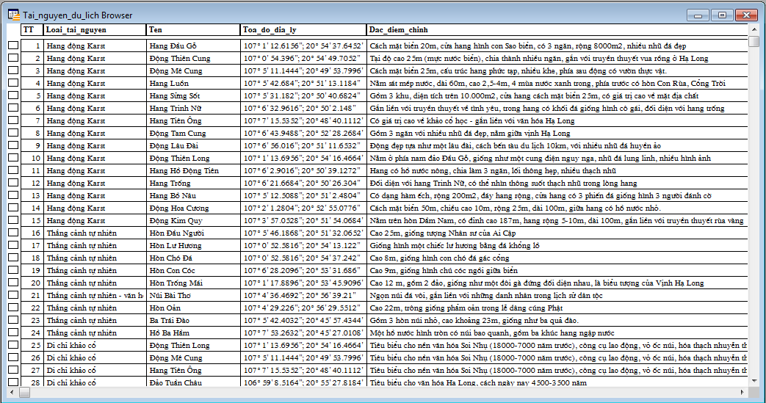
Hình 1: Bảng dữ liệu thuộc tính trong Mapinfor [1,3,4,5]
3.2. Hệ thống cơ sở dữ liệu không gian
Dữ liệu không gian bao gồm 3 nhóm đối tượng chính: thứ nhất là các đối tượng thuộc về cơ sở địa lý, thứ hai là nhóm đối tượng thuộc về các dạng tài nguyên du lịch, thứ ba là nhóm đối tượng thuộc về cơ sở hạ tầng kỹ thuật phục vụ du lịch.
Với nhóm đối tượng thứ nhất, tác giả đã tiến hành số hóa ranh giới hành chính, vị trí, hình dạng, kích thước các đơn vị lãnh thổ (các xã, phường, các đảo..), hệ thống thủy văn, các tuyến đường giao thông, các trung tâm hành chính... từ bản đồ khu vực vịnh di sản thế giới Hạ Long tỷ lệ 1: 10.000 do Ban Quản lý Vịnh Hạ Long và Trung tâm xuất bản bản đồ phát hành. Kết quả thu được là hệ thống bản đồ nền, đảm bảo độ chính xác về mặt khoa học (hình 2).
Với nhóm đối tượng là tài nguyên du lịch, tác giả đã xác định vị trí không gian của chúng bằng thiết bị GPS cầm tay, và hệ thống bản đồ trực tuyến của Googlemaps, thông số được lưu dưới dạng: độ, phút, giây. Các nhóm tài nguyên được nghiên cứu bao gồm: các hang động Karst, các thắng cảnh tự nhiên, các thắng cảnh tự nhiên - văn hóa, các di chỉ khảo cổ, các bãi tắm, các làng chài, các lễ hội truyền thống, các di chỉ khảo cổ, các tích lịch sử - văn hóa.
Với nhóm đối tượng là các yếu tố thuộc về hạ tầng kỹ thuật phục vụ phát triển du lịch, bao gồm: hệ thống thống đường giao thông, bến xe, bến tàu, nhà hàng, khách sạn, trung tâm giải trí, mua sắm.... được tiến hành tương tự như nhóm tài nguyên du lịch.
Sau khi có được dữ liệu bản đồ nền và vị trí không gian của các đối tượng, việc xây dựng cơ sở dữ liệu không gian được tiến hành thông qua việc gắn các đối tượng (tài nguyên) với tọa độ địa lý đã được xác định lên bản đồ nền của khu vực nghiên cứu song song với việc thiết kế các ký hiệu cho từng loại tài nguyên. Một thế mạnh đặc biệt trong việc ứng dụng công nghệ GIS nói chung và phần mềm Mapinfor nói riêng là các đối tượng có thể được quản lý ở những lớp dữ liệu riêng biệt (ví du: lớp dữ liệu về hang động Karst, lớp dữ liệu về các di tích lịch sử...) . Điều này rất thuận tiện khi chúng ta muốn chỉnh sửa bổ sung một đối tượng riêng lẻ nào đó, đồng thời khi cần thiết có thể chồng xếp các lớp dữ liệu để cho ra các sản phẩm theo yêu cầu và mục đích khác nhau.
3.3. Bản đồ Tài nguyên du lịch

Hình 2: Lớp dữ liệu bản đồ nền [2]

Hình 3: Lớp dữ liệu tài nguyên du lịch [4,5]
Trong nghiên cứu phát triển du lịch nói chung và du lịch dựa vào cộng đồng nói riêng, bản đồ tài nguyên du lịch là yếu tố mang tính chất tiền đề, nhằm định hướng tổ chức, bố trí sản xuất, khai thác các tiềm năng của lãnh thổ một cách hợp lý về mặt không gian. Nếu như sử dụng các phương pháp xây dựng bản đồ truyền thống sẽ tốn rất nhiều thời gian, sức lực, mặt khác chất lượng cũng như độ chính xác của bản đồ truyền thống là không cao. Trong khi đó, trên cơ sở dữ liệu về tài nguyên du lịch khu vực di sản thế giới Vịnh Hạ Long đã được thiết kế, xây dựng thì việc biên tập các bản đồ rất thuận tiện và nhanh chóng đảm bảo tính chính xác. Trong khuôn khổ báo cáo này, tác giả đã xây dựng bản đồ tài nguyên du lịch khu vực di sản thế giới vịnh Hạ Long nhằm bước đầu đánh giá tiềm năng phát triển du lịch dựa vào cộng đồng tại khu vực.
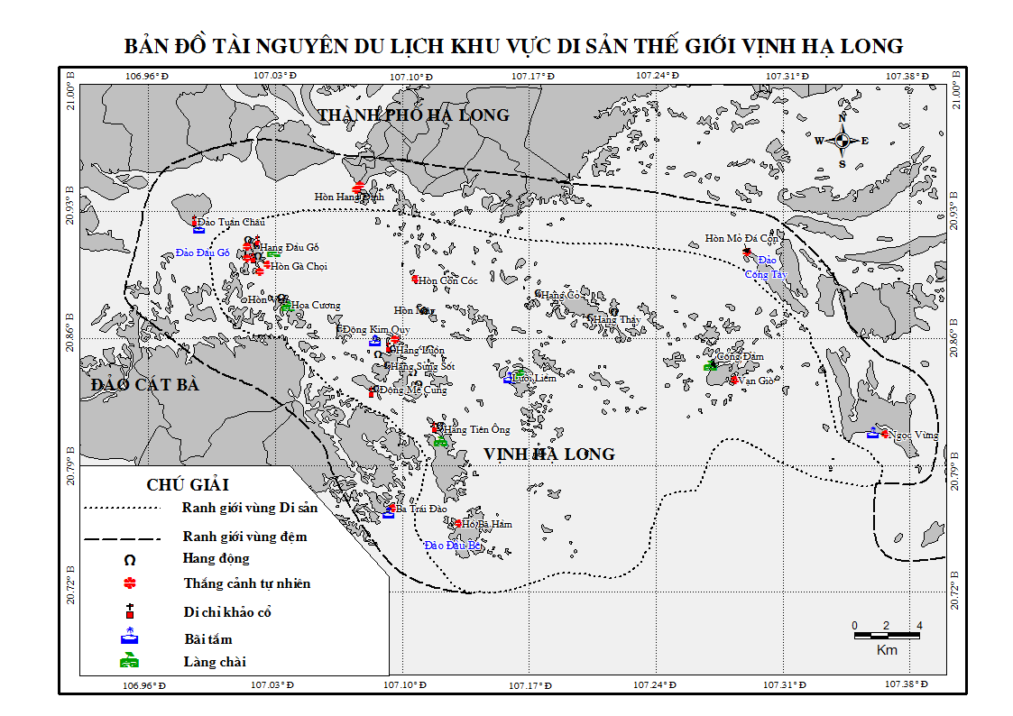
Hình 4: Bản đồ tài nguyên du lịch khu vực di sản thế giới Vịnh Hạ Long
Qua bản đồ tài nguyên du lịch khu vực di sản thế giới vịnh Hạ Long, chúng ta có thể thấy rất rõ khu vực này có tài nguyên du lịch rất phong phú và đa dạng, bao gồm: các hang động Karst, các thắng cảnh tự nhiên, bãi tắm, các di chỉ khảo cổ, nét văn hóa của cư dân các làng chài, những lễ hội truyền thống.... Đây là điều kiện thuận lợi để phát triển du lịch nói chung và du lịch cộng đồng nói riêng. Cũng qua bản đồ ta thấy, phần lớn tài nguyên du lịch tập trung ở phía tây của khu vực di sản, là nơi giáp ranh giữa hai tỉnh Quảng Ninh và Hải Phòng. Do đó trong quản lý, khai thác du lịch cần có sự thống nhất giữa hai tỉnh để đảm bảo mục tiêu phát triển bền vững.
Trong khu vực di sản có 5 làng chài: Ba Hang (Tây Bắc), Hoa Cương (Phía Tây), Cửa Vạn (Tây Nam), Vông Viêng (Trung tâm), Cống Đầm (phía Đông) vì vậy việc phát triển du lịch cộng đồng nên lấy các làng chài làm trung tâm, nhằm khai thác tốt nhất những lợi thế về du lịch của khu vực.
4. Kết luận
GIS là một công cụ hiện đại giúp thiết kế, xây dựng, lưu trữ và truy xuất dữ liệu dữ liệu nhanh chóng và hiệu quả, đảm bảo mức độ chính xác cao. Các dữ liệu trong GIS được quản lý độc lập bởi các lớp dữ liệu do vậy việc thay đổi, bổ sung có thể thực hiện rất dễ dàng thuận tiện mà không ảnh hưởng đến các lớp dữ liệu khác trong hệ thống.
Cơ sở dữ liệu về tài nguyên du lịch khu vực di sản thế giới vịnh Hạ Long gồm 2 loại: dữ liệu không gian và dữ liệu thuộc tính được liên kết với nhau một cách tự động.
Từ cơ sở dữ liệu đã được xây dựng, việc biên tập các bản đồ chuyên đề phục vụ nghiên cứu phát triển du lịch nói chung và du lịch cộng đồng nói riêng có thể tiến hành nhanh chóng, chính xác.
Bản đồ tài nguyên du lịch khu vực di sản thế giới vịnh Hạ Long cho phép định hướng tổ chức, bố trí sản xuất khai thác du lịch phù hợp với không gian lãnh thổ.
TÀI LIỆU THAM KHẢO
1. Ban quản lý vịnh Hạ Long và Trung tâm dự báo khí tượng thủy văn Quảng Ninh, (2000), Đặc điểm khí tượng hải văn vịnh Hạ Long, Hạ Long.
2. Ban quản lý vịnh Hạ Long và Trung tâm xuất bản bản đồ, (2009), Bản đồ khu vực di sản thế giới vịnh Hạ Long, Hạ Long.
3. Nguyễn Khắc Cường, (2005), Đa dạng sinh học vịnh Hạ Long và vùng phục cận, Ban quản lý Vịnh Hạ Long, Hạ Long.
4. Trung tâm xúc tiến du lịch Quảng Ninh, (2011), Cẩm nang du lịch Hạ Long, Hạ Long.
5. Sở Văn hóa Thể thao và Du lịch Quảng Ninh, (2011), Du lịch Hạ Long - Việt Nam.

SUMMARY
GIS TECHNOLOGICAL APPLICATION TO BUILD DATABASE ABOUT
TOURISM RESOURCES AT THE WORLD HERITAGE HALONG BAY
TO SUPPORT RESEARCHING AND DEVELOPING COMMUNITY BASED TOURISM
Chu Thanh Huy, Nguyen Thi Bich Lien
(College of Sciences, Thainguyen University)

The authors have applied GIS technology (Geographic Information System) and Mapinfor 10.0 software for building database systems on tourism resources in natural World Heritage Ha Long Bay, Quang Ninh province.
Data systems including: data properties - a feature, characteristic of the object, is designed into the field. Spatial data - is the location of the object, is determined through geographic created. Spatial data and attribute data are linked together.
Within this report, the authors have used the database to edit and compile maps of tourism resources at the World Heritage Ha Long Bay, for researching and developing of community based tourism.

